
Activité 2a : Les besoins en énergie des cellules
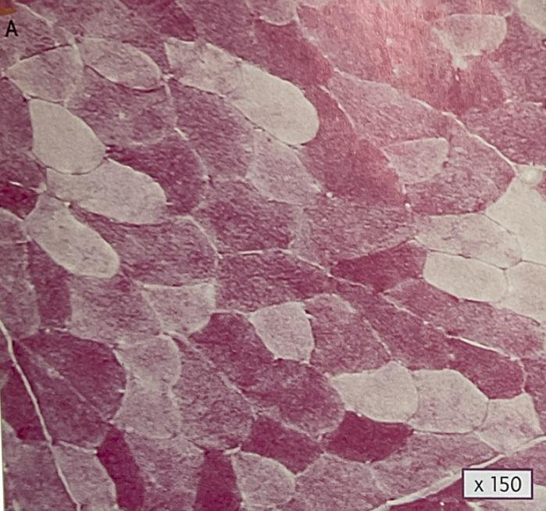 | 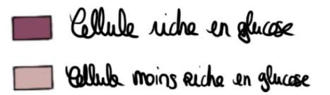  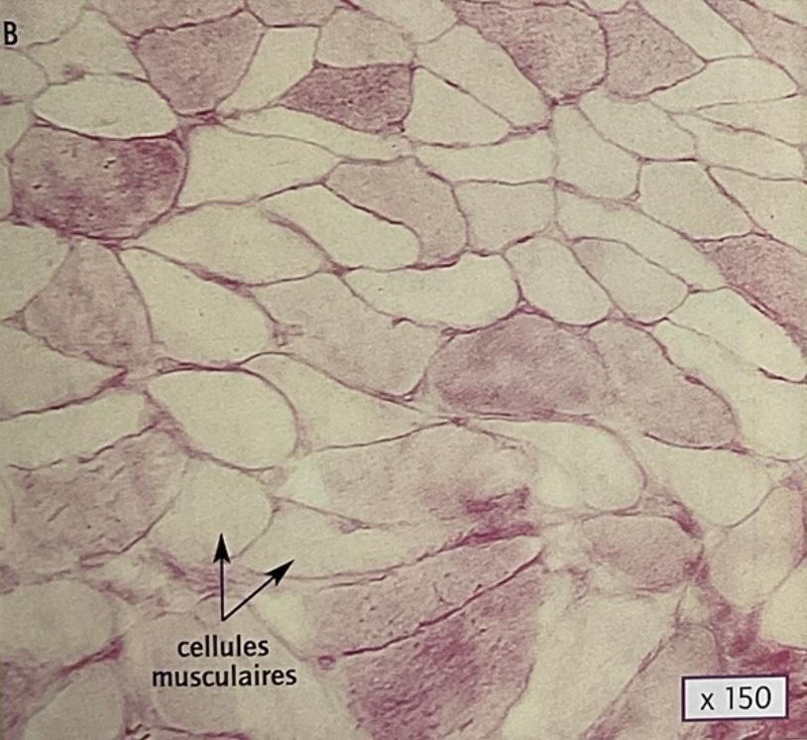  Cellules riches en sucre  Cellules moins riches en sucre
Document 1 :  Observation au microscope d'une coupe de muscle avant l'effort et après coloration | Document 2 :  Observation au microscope d'une coupe de muscle après l'effort et après coloration

- Compare la coloration des cellules avant et après l’effort. Que constates-tu ? Quelle hypothèse peux-tu faire sur ce qu’il s’est passé pendant l’effort ?

- Le graphique du document 3 (prêté par le professeur) représente l’évolution de la quantité de sucre de réserve dans un muscle de cuisse en g/kg d’un cycliste qui fait une course. Que constates-tu ? Cela confirme-t-il ou infirme-t-il ton hypothèse ? Sois précis(e) dans ta réponse (valeurs chiffrées attendues).

- Parmi les 2 coupes de muscle (documents 1 et 2), laquelle a été réalisée à t=0 minutes? à t=45 minutes ?

- À ton avis, qu’est-ce le sucre apporte aux cellules musculaires ?

Activité 2a : Les besoins en énergie des cellules

Cellules riches en sucre
Cellules moins riches en sucre
Document 1 :  Observation au microscope d'une coupe de muscle avant l'effort et après coloration | Document 2 :  Observation au microscope d'une coupe de muscle après l'effort et après coloration
- Compare la coloration des cellules avant et après l’effort. Que constates-tu ? Quelle hypothèse peux-tu faire sur ce qu’il s’est passé pendant l’effort ?

- Le graphique du document 3 (prêté par le professeur) représente l’évolution de la quantité de sucre de réserve dans un muscle de cuisse en g/kg d’un cycliste qui fait une course. Que constates-tu ? Cela confirme-t-il ou infirme-t-il ton hypothèse ?Sois précis(e) dans ta réponse (valeurs chiffrées attendues).

- Parmi les 2 coupes de muscle (documents 1 et 2), laquelle a été réalisée à t=0 minutes? à t=45 minutes ?

- À ton avis, qu’est-ce le sucre apporte aux cellules musculaires ?

Activité 2a : Les besoins en énergie des cellules
Cellules riches en sucre
Cellules moins riches en sucre
Document 1 :  Observation au microscope d'une coupe de muscle avant l'effort et après coloration | Document 2 :  Observation au microscope d'une coupe de muscle après l'effort et après coloration
1) Compare la coloration des cellules avant et après l’effort. Que constates-tu ? Quelle hypothèse peux-tu faire sur ce qu’il s’est passé dans les cellules pendant l’effort ?
…………………………………………………………………………………………………………………………….…………………………………………………….
…………………………………………………………………………………………………………………………….…………………………………………………….
…………………………………………………………………………………………………………………………….…………………………………………………….
…………………………………………………………………………………………………………………………….…………………………………………………….
- Le graphique du document 3 (prêté par le professeur) représente l’évolution de la quantité de sucre de réserve dans un muscle de cuisse en g/kg d’un cycliste qui fait une course. À l’aide de ce graphique, complète le tableau suivant :
Temps (minutes) | 0 minute | 15 minutes | 30 minutes | 45 minutes
Quantité de sucre en grammes par kilogramme de muscle
- Concernant l'évolution de la quantité de sucre dans les cellules musculaires au cours du temps lors de l’effort, que constates-tu ? Réponds en utilisant des valeurs chiffrées.
……………………………………………………………………………………………………………………………..……………………………………………
……………………………………………………………………………………………………………………………..……………………………………………
……………………………………………………………………………………………………………………………..………………………………………………
- Cela confirme-t-il ton hypothèse ?
……………………………………………………………………………………………………………………………..………………………………………………
……………………………………………………………………………………………………………………………..………………………………………………
- Parmi les 2 coupes de muscle (documents 1 et 2) :
  - Laquelle a été réalisée à t =0 minutes ? ……………………………………………………………………………………………..
  - Laquelle a été réalisée à t=45 minutes ? …………………………………………………………………………………………….
- À ton avis, qu’est-ce le sucre apporte aux cellules musculaires ?………………………………………………………
……………………………………………………………………………………………………………………………..………………………………………………………

Activité 2a : Les besoins en énergie des cellules
Cellules riches en sucre
Cellules moins riches en sucre
Document 1 :  Observation au microscope d'une coupe de muscle avant l'effort et après coloration | Document 2 :  Observation au microscope d'une coupe de muscle après l'effort et après coloration

- Documents 1 et 2 : Une cellule a été entourée sur chaque coupe microscopique de muscle (avant et après effort). Compare la coloration de ces 2 cellules : quelle cellule est la plus riche en sucre et laquelle est la moins riche en sucre ? Pour répondre à cette question, complète les phrases ci-dessous :

Je constate que la cellule du muscle avant l’effort est colorée en………………………………………..ce qui signifie qu’elle est ……………………………………………………….en sucre.
Je constate que la cellule du muscle après l’effort est colorée en……………………………………… ce qui signifie qu’elle est ……………………………………………………….en sucre.

- Quelle hypothèse peux-tu faire sur ce qu’il s’est passé dans les cellules pendant l’effort ?
Je peux supposer que………………………………………………………………………………………………………………………………………………...
- Le graphique du document 3 (prêté par le professeur) représente l’évolution de la quantité de sucre de réserve dans un muscle de cuisse en g/kg d’un cycliste qui fait une course. À l’aide de ce graphique, complète le tableau suivant :
Temps (minutes) | 0 minute | 15 minutes | 30 minutes | 45 minutes
Quantité de sucre en grammes par kilogramme de muscle
- Concernant l'évolution de la quantité de sucre dans les cellules musculaires au cours du temps lors de l’effort, que constates-tu ? Réponds en utilisant des valeurs chiffrées.
……………………………………………………………………………………………………………………………..……………………………………………………..
……………………………………………………………………………………………………………………………..……………………………………………………..
……………………………………………………………………………………………………………………………..……………………………………………………..
- Cela confirme-t-il ton hypothèse ?
……………………………………………………………………………………………………………………………..……………………………………………………
……………………………………………………………………………………………………………………………..……………………………………………………
- Documents 1 et 2. Entoure la bonne proposition :
  - La coupe de muscle qui a été réalisée à t = 0 minutes est la coupe 1 / coupe 2
  - La coupe de muscle qui a été réalisée à t = 45 minutes est la coupe 1 / coupe 2
- À ton avis, qu’est-ce le sucre apporte aux cellules musculaires ? ………………………………………………………………….
……………………………………………………………………………………………………………………………..………………………………………………………

